Міністерство освіти і науки України

Львівський національний університет імені Івана Франка

Факультет електроніки

Кафедра радіофізики та комп’ютерних технологій

Звіт

про виконання

лабораторної роботи № 12:

на тему:

“**Проектування цифрових фільтрів зі скінченною імпульсною характеристикою в SCILAB**”

Виконала

студентка групи ФЕІ-51м

Литвин Віра

Перевірив

доц. Рабик В. Г.

Львів, 2014

**Мета роботи:** Метою даної роботи є вивчення методів проектування цифрових фільтрів зі скінченною імпульсною характеристикою та розробка їх з використання пакету програм Scilab.

1) Проектування ФНЧ з прямокутним вікном в SCILAB.

Код в SCILAB:

*// lp - тип фільтра, фільтр низьких частот.*

*// 50 - порядок фільтра.*

*// [.15 0] - подвійний вектор частот зрізу.*

*// tr - тип вікна.*

*// [0 0] - подвійний вектор параметрів вікна.*

[wft,wfm,fr]=wfir('lp',50,[.15 0],'tr',[0 0]);

plot2d(fr,20*log10(wfm))

xgrid()

xtitle('Low-Pass filter using wfir - triangle window', 'freq (Hz)','Amplitude (dB)')

Графік:

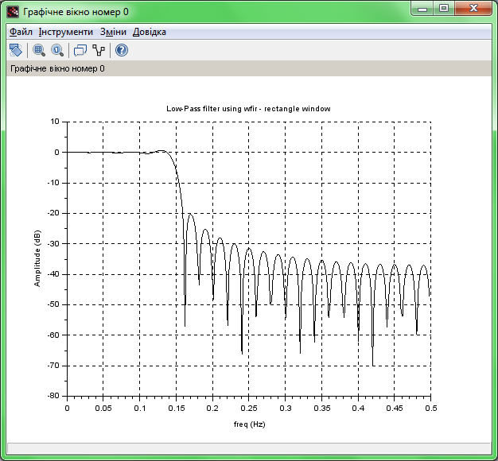

2) Проектування ФНЧ з трикутним вікном вікном в SCILAB.

Код в SCILAB:

*// lp - тип фільтра, фільтр низьких частот.*

*// 50 - порядок фільтра.*

*// [.15 0] - подвійний вектор частот зрізу.*

*// tr - тип вікна.*

*// [0 0] - подвійний вектор параметрів вікна.*

[wft,wfm,fr]=wfir('lp',50,[.15 0],'tr',[0 0]);

plot2d(fr,20*log10(wfm))

xgrid()

xtitle('Low-Pass filter using wfir - triangle window', 'freq (Hz)','Amplitude (dB)')

Графік:

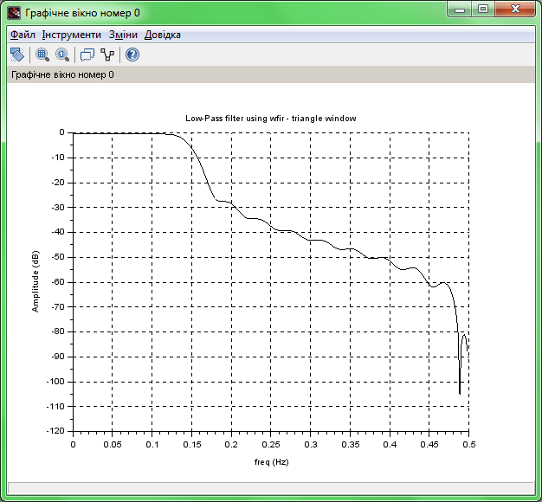

3) Проектування ФНЧ за допомогою eqfir в SCILAB.

*// 50 - ціле число, що задає довжину фільтра.*

*// [0 .15;.2 .5] - матриця розміром Mx2, що визначає границі для кожної зі смуг пропускання фільтра.*

*// [1 0] - вектор довжиною M, який задає бажане значення для кожної смуги частот.*

*// [.025 1] - вектор, довжиною M, який задає допустиму величину похибки для кожної смуги частот.*

hn=eqfir(50,[0 .15;.2 .5],[1 0],[.025 1]);

[hm,fr]=frmag(hn,256);

plot2d(fr,20*log10(hm))

xgrid()

xtitle('Low-Pass filter using eqfir','freq (Hz)', 'Amplitude (dB)')

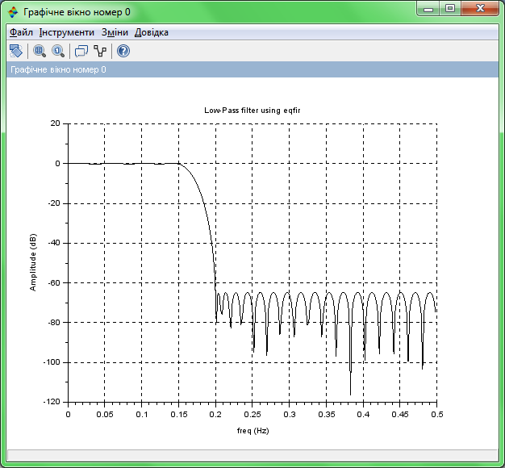

З перегляду амплітудно частотних характеристик можна зробити висновок, що eqfir() працює краще.

4) ФВЧ з вікном Хеммінга та вікном Чебишева з використанням функції wfir().

*// hp - тип фільтра, фільтр високих частот.*

*// 99 - порядок фільтра.*

*// [.35 0] - подвійний вектор частот зрізу.*

*// hm - тип вікна.*

*// [0 0] - подвійний вектор параметрів вікна.*

*//[wft,wfm,fr]=wfir('hp',99,[.35 0],'hm',[0 0]);*

*//plot2d(fr,20*log10(wfm))*

*//xtitle('High-Pass filter using wfir with Hamming window', 'freq (Hz)','Amplitude (dB)')*

*// hp - тип фільтра, фільтр високих частот.*

*// 99 - порядок фільтра.*

*// [.35 0] - подвійний вектор частот зрізу.*

*// ch - тип вікна.*

*// [.05 -1] - подвійний вектор параметрів вікна.*

[wft,wfm,fr]=wfir('hp',99,[.35 0],'ch',[.05 -1]);

plot2d(fr,20*log10(wfm))

xtitle('High-Pass filter using wfir with Chebyshev window', 'freq (Hz)','Amplitude (dB)')

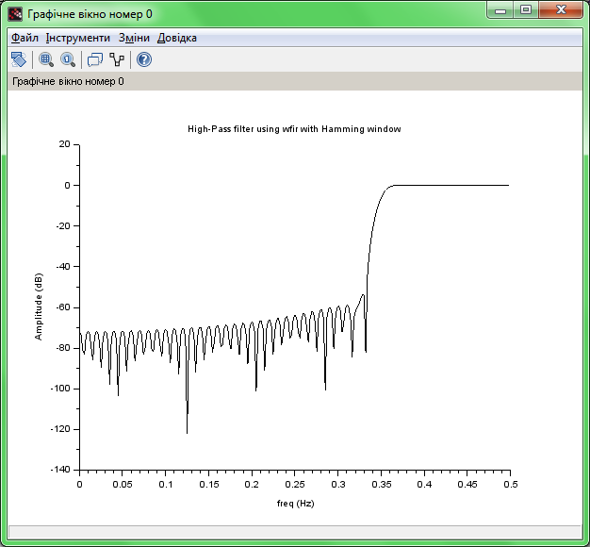

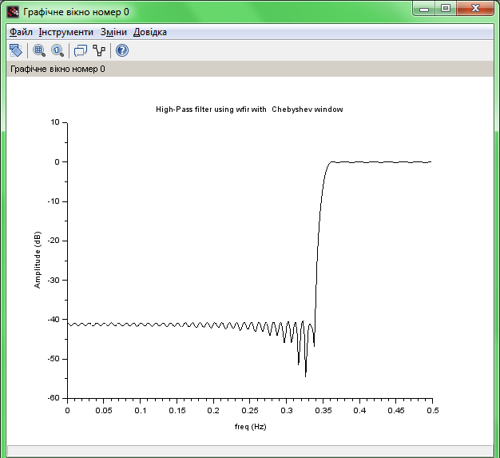

5) ФВЧ з вікном Хеммінга та вікном Чебишева з використанням функції eqfir().

*// 110 - ціле число, що задає довжину фільтра.*

*// [0 .35;.4 .5] - матриця розміром Mx2, що визначає границі для кожної зі смуг пропускання фільтра.*

*// [0 1] - вектор довжиною M, який задає бажане значення для кожної смуги частот.*

*// [.025 1] - вектор, довжиною M, який задає допустиму величину похибки для кожної смуги частот.*

hn=eqfir(101,[0 .35;.4 .5],[0 1],[.025 1]);

[hm,fr]=frmag(hn,256);

plot2d(fr,20*log10(hm))

xtitle('High Pass filter using eqfir','freq (Hz)', 'Amplitude (dB)')

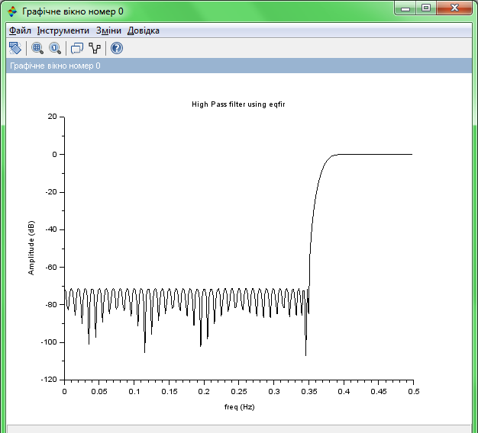

З перегляду амплітудно частотних характеристик можна зробити висновок, що eqfir() працює краще.

6) СФ з вікном Хеммінга та вікном Чебишева з використанням функції wfir().

*// 111 - порядок фільтра.*

*// hm - тип вікна.*

*//[wft,wfm,fr]=wfir('bp',111,[.25 .35],'hm',[0 0]);*

*//plot2d(fr,20*log10(wfm))*

*//xtitle('SF filter using wfir with Hamming window', 'freq (Hz)','Amplitude (dB)')*

*// [.25 .35] - подвійний вектор частот зрізу.*

*// [0 0] - подвійний вектор параметрів вікна.*

*// bp - тип фільтра, фільтр загороджуючий.*

*// 99 - порядок фільтра.*

*// [.25 .35] - подвійний вектор частот зрізу.*

*// ch - тип вікна.*

*// [.05 -1] - подвійний вектор параметрів вікна.*

[wft,wfm,fr]=wfir('bp',111,[.25 .35],'ch',[.05 -1]);

plot2d(fr,20*log10(wfm))

xtitle('SF filter using wfir with Chebyshev window', 'freq (Hz)','Amplitude (dB)')

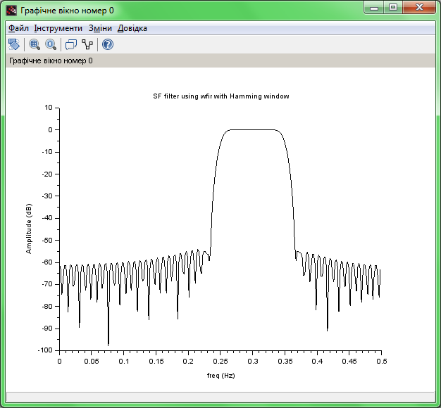

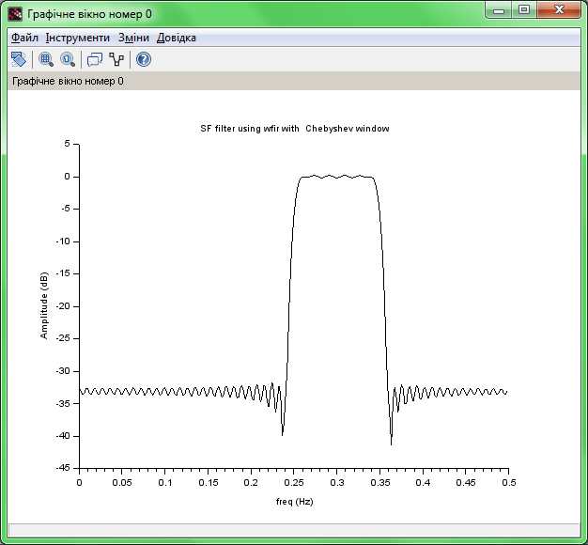

7) СФ з вікном Хеммінга та вікном Чебишева з використанням функції eqfir().

*// 110 - ціле число, що задає довжину фільтра.*

*// [0 .15;.16 .4;.41 .5] - матриця розміром Mx2, що визначає границі для кожної зі смуг пропускання фільтра.*

*// [0 1 0] - вектор довжиною M, який задає бажане значення для кожної смуги частот.*

*// [.5 1 .5] - вектор, довжиною M, який задає допустиму величину похибки для кожної смуги частот.*

hn=eqfir(100,[0 .15;.16 .4;.41 .5],[0 1 0],[.5 1 .5]);

[hm,fr]=frmag(hn,256);

plot2d(fr,20*log10(hm))

xtitle('High Pass filter using eqfir','freq (Hz)', 'Amplitude (dB)')

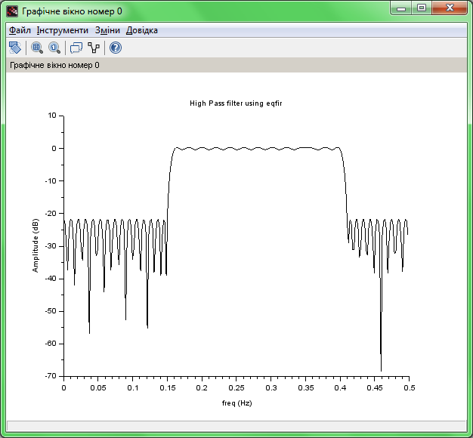

З перегляду амплітудно частотних характеристик можна зробити висновок, що eqfir() працює краще.

8) РФ з вікном Хеммінга та вікном Чебишева з використанням функції wfir().

*// sb - тип фільтра, фільтр режекторний.*

*// 81 - порядок фільтра.*

*// [.1 .4] - подвійний вектор частот зрізу.*

*// hm - тип вікна.*

*// [0 0] - подвійний вектор параметрів вікна.*

[wft,wfm,fr]=wfir('sb',81,[.1 .4],'hm',[0 0]);

plot2d(fr,20*log10(wfm))

xtitle('RF filter using wfir with Hamming window', 'freq (Hz)','Amplitude (dB)')

*// sb - тип фільтра, фільтр режекторний.*

*// 81 - порядок фільтра.*

*// [.1 .4] - подвійний вектор частот зрізу.*

*// ch - тип вікна.*

*// [.05 -1] - подвійний вектор параметрів вікна.*

*//[wft,wfm,fr]=wfir('sb',81,[.1 .4],'ch',[.05 -1]);*

*//plot2d(fr,20*log10(wfm))*

*//xtitle('RF filter using wfir with Chebyshev window', 'freq (Hz)','Amplitude (dB)')*

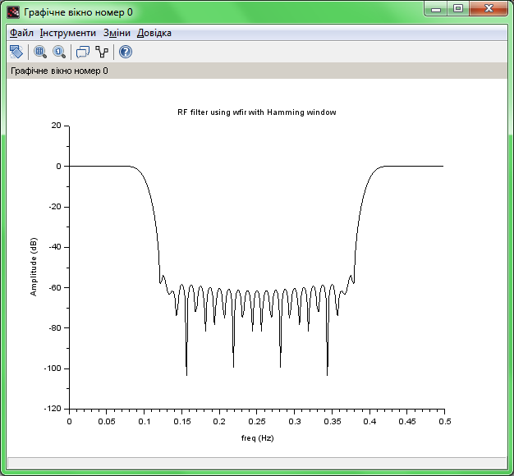

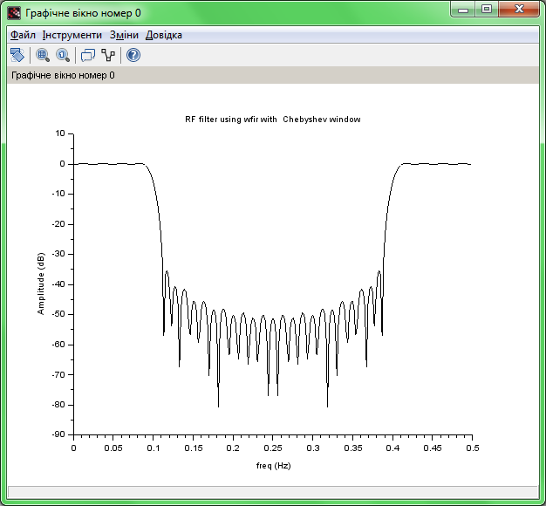

9) РФ з вікном Хеммінга та вікном Чебишева з використанням функції eqfir().

*// 81 - ціле число, що задає довжину фільтра.*

*// [0 .1;.12 .4;.42 .5] - матриця розміром Mx2, що визначає границі для кожної зі смуг пропускання фільтра.*

*// [1 0 1] - вектор довжиною M, який задає бажане значення для кожної смуги частот.*

*// [1 .5 1] - вектор, довжиною M, який задає допустиму величину похибки для кожної смуги частот.*

hn=eqfir(81,[0 .1;.12 .4;.42 .5],[1 0 1],[1 .5 1]);

[hm,fr]=frmag(hn,256);

plot2d(fr,20*log10(hm))

xtitle('High Pass filter using eqfir','freq (Hz)', 'Amplitude (dB)')

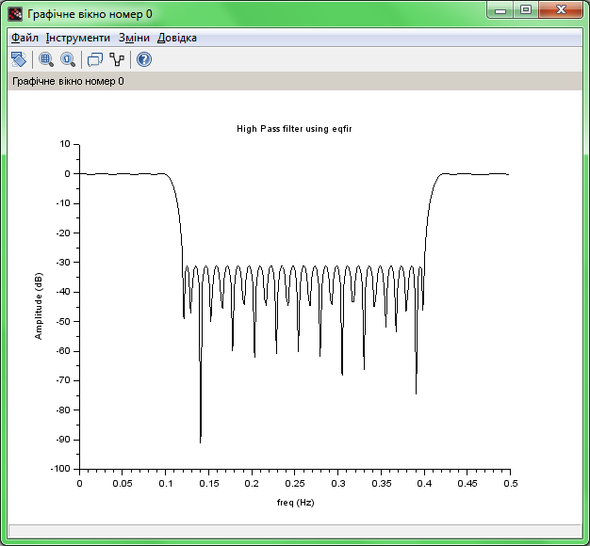

З перегляду амплітудно частотних характеристик можна зробити висновок, що wfir() працює краще.

**Висновок**:  в результаті виконання роботи спроектовано цифрові фільтри з допомогою пакету Scilab і використанням різних вікон та таких функції як wfir і eqdir.